Logic Gates

La porta logica è una funzione che esegue un operazione logica. Possono avere una o più porte d’ingresso ed una di uscita.

Vediamo le porte logiche principali :

NOT

A Y
0 1
1 0

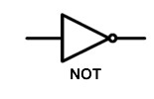
AND

A B Y
0 0 0
0 1 0
1 0 0
1 1 1
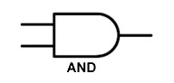

OR

A B Y
0 0 0
0 1 1
1 0 1
1 1 1

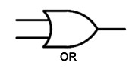
XOR

A B Y
0 0 0
0 1 1
1 0 1
1 1 0
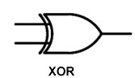

NAND

A B Y
0 0 1
0 1 1
1 0 1
1 1 0
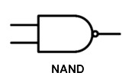

NOR

A B Y
0 0 1
0 1 0
1 0 0
1 1 0
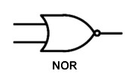
NXOR

A B Y
0 0 1
0 1 0
1 0 0
1 1 1

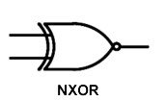

Ci sono alcuni casi in cui l’output di una porta logica non è così scontanto, vediamo per esempio uno XOR con 3 ingressi, quindi:

Si può scrivere anche come lo xor di A e B con lo xor di C

In questo caso il risultato dello xor è 1, quando il numero di 1 in ingresse sarà dispari:
A B C Y
0 0 0 0
1 1 0 0
0 1 0 1
0 1 1 0
1 0 0 1
1 1 1 1

Con tali porte logiche si costruisce un circuito logico. Ad un circuito bisogna dare caratteristiche funzionali ( le porte logiche utilizzata ) e caratteristiche temporali ( il tempo necessario per emettere un output )
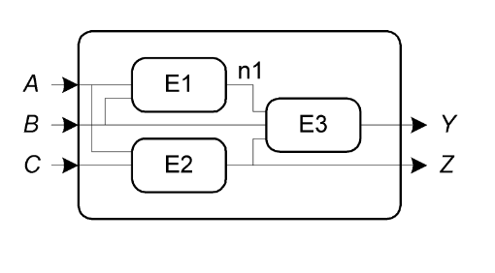
Tale circuito ha gli elementi E1, E2 ed E3
Ogni elemento è un circuito composto a sua volta da circuiti elementari.
Ci son 2 tipi di circuiti :

Circuiti combinatori
- Essi non hanno memoria, e l’output è determinato dai valori correnti degli input
Circuiti sequenziali
- Essi hanno memoria, e l’output è determinato dai valori correnti e precedenti degli input

Un circuito è combinatorio se non ha memoria, ed ogni nodo è un input, o si collega ad esattamente un output. Inoltre non Deve contenere percorsi ciclici.
Circuito combinatorio:
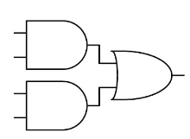

Circuito NON combinatorio (un nodo ha collegati 2 output) :
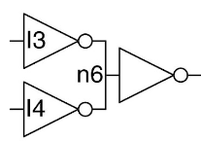
Vediamo alcune definizioni importanti nell’algebra booleana:

Complemento :
il negato di un valore

Literal :
la variabile ed il suo complemento

Implicante :
un prodotto di Literal

Minterm :
un prodotto che usa tutte le variabili in input

Maxterm :
una somma che usa tutte le variabili in input

Sum of Product (SOP)

Y = F (A,B)

A | B | Y | MINTERM | MINTERM NAME
0 | 0 |  |  | m0
0 | 1 |  |  | m1
1 | 0 |  |  | m2
1 | 1 |  |  | m3
Supponiamo di non sapere cosa fa questa funzione, ma di conoscere solamente il valore in output per ogni caso. Prima bisogna calcolare i Minterm per ogni caso.
- Questa funzione vale 1 quando +
- Si sommano i Minterm nella tabella dove Y = 1
Quindi +

Product of Sum (SOP)

Y = F (A,B)

A | B | Y | MAXTERM | MAXTERM NAME
0 | 0 |  |  | M0
0 | 1 |  |  | M1
1 | 0 |  |  | M2
1 | 1 |  |  | M3
Supponiamo di non sapere cosa fa questa funzione, ma di conoscere solamente il valore in output per ogni caso. Prima bisogna calcolare i Maxterm per ogni caso.
- Questa funzione vale 1 quando
- Si calcola il prodotto dei Maxterm nella tabella dove Y = 0
Quindi

Il DUALE di un operazione booleana è esse ma sostituendo 0 con 1 e con

Esempio : duale

